유가증권 시장에서 강화학습을 이용한 종목선택과 포트폴리오 최적화

김태윤[1]

전남대학교 통계학과

요약

주식 투자와 자산 관리에서 포트폴리오 분배와 최적화는 위험을 관리하고 수익률을 극대화하기 위해 필수적인 부분으로 금융분야에서 해결해야 할 전통적인 문제였다. 한편 최근 딥러닝이 많은 연구가 이루어지고 큰 성과를 이루었고 그와 함께 강화학습 또한 큰 발전을 이루고 있다. 이에 따라 최근 포트폴리오 관리에 강화학습 방법론을 적용하려는 시도가 이루어졌지만 연구의 대부분은 거래 규모가 큰 암호화폐에 한정되어 이루어 진 것이 대부분이다. 본 논문에서는 유가증권시장의 상위 종목 중 대표성이 높은 종목으로 선정되는 KOSPI200을 구성하는 종목 중 투자 대상 주식을 선정하는 selector 네트워크와 선정된 주식을 배분하는 allocator 네트워크 두가지를 통해 포트폴리오를 구성하는 신경망을 강화학습을 통해 구현하였다.

1.서론

강화 학습은 에이전트가 환경과 상호작용하며 시행 착오를 통해 최적의 의사결정을 학습하는 기계학습 알고리즘이다(Sutton & Barto, 2018). 강화학습은 지난 10년간 비디오 게임(Mnih et al., 2013; Mnih et al., 2015), 보드게임(Bard et al., 2020; Silver et al., 2016), 로봇 제어(Lillicrap et al., 2015) 등에서 큰 성과를 거두었고 이에 따라 현재 활발한 연구가 진행 중이다. 그러나 금융분야에서 강화학습은 큰 성과를 보여주지 못하고 있다(Yu, Lee, Kulyatin, Shi, & Dasgupta, 2019).

금융 분야에서 포트폴리오 최적화는 오랜 기간동안 해결하지 못한 주된 과제였다(Markowitz, 1959). 금융 투자에서 투자자산 분산을 통해 포트폴리오를 구성하고 비체계적 위험을 축소하면서 수익을 극대화할 수 있다. 지금까지 포트폴리오 이론들은 주로 계량경제학적인 방법으로 접근했고(Blume, 1970; Elton & Gruber, 1997) 이런 방법에는 투자 자산들의 기대수익률과 변동성, 투자 자산간의 상관계수 등의 추정치를 핵심적인 파라미터로 써야 하고 이런 추정치를 입력하는 것에 대한 문제점도 지적되어 왔다(Bawa, Brown, & Klein, 1979; Jobson & Korkie, 1981; Michaud, 1989).

그에 따라 금융 분야에 강화 학습을 적용시키기 위한 연구가 이루어졌으며(Cumming, Alrajeh, & Dickens, 2015; Dempster & Leemans, 2006; Deng, Bao, Kong, Ren, & Dai, 2016), 강화학습을 이용해 포트폴리오를 관리하기 위한 연구 또한 이루어졌다(Guo, Fu, Shi, & Liu, 2018; Jiang, Xu, & Liang, 2017; Kim, Heo, Lim, Kwon, & Han, 2019; Yu et al., 2019). 이런 연구들에서 이루어진 방법들은 주로 총 수익률에 따라 강화학습을 수행하는 에이전트에 보상을 줌으로써 피드백이 이루어지는 것이다. 하지만 이 연구들은 주로 거래량이 많은 암호화폐, 외환, 파생상품 등을 거래함으로써 소수점거래의 제한을 받지 않았고 종목선택이 자의적으로 이루어졌다(Dempster & Leemans, 2006; Deng et al., 2016; Jiang et al., 2017; Kim et al., 2019). 하지만 한국 주식시장에서는 종목선택의 문제가 있고 소수점거래가 제한적이며 이에 따라 새로운 강화학습 방법을 적용할 필요가 있다.

Deep Q-learning(Mnih et al., 2013; Mnih et al., 2015), Double Deep Q-learning(Van Hasselt, Guez, & Silver, 2015), Dueling Deep Q-leaning(Wang et al., 2016)과 같은 가치 기반 방법들은 가중치와 같은 연속형 행동을 취할 수 없고 특정 상태에서 취할 수 있는 개별적인 행동에 대한 가치를 정확히 추정하는데 목표를 둔다.

반면 정책 기반 방법들은(Schulman, Levine, Abbeel, Jordan, & Moritz, 2015; Schulman, Wolski, Dhariwal, Radford, & Klimov, 2017; Silver et al., 2014) 보상을 극대화시키는 것을 목표로 정책을 최적화시키는 알고리즘이다. 정책 기반 방법은 연속형이나 확률분포형으로 행동을 취할 수 있어 로봇제어, 비디오 게임 등에 적합하다.

본 연구에서는 대상 주식을 선정하는 것에 가치기반 강화학습 selector 네트워크를 사용하며, selector 네트워크를 통해 선정된 주식을 적절한 비율로 배분하는 것에 정책기반 강화학습 allocator 네트워크를 사용한다.

2.관련 연구

포트폴리오 최적화를 위해 강화학습을 이용한 연구로 컨볼루션 신경망과 순환신경망을 이용해 3차원 가격 데이터를 이용하는 Ensemble of Identical Independent Evaluators와 이전 가중치에 대한 메모리를 저장하여 가중치를 구할 때 이용하는 Portfolio Vector Memory 그리고 시계열 자료에 적절한 배치 학습을 적용하기 위한 Online Stochastic Batch Learning을 이용해 암호화폐로 구성된 포트폴리오를 최적화하는 연구가 있었다(Jiang et al., 2017). 또한 가격 예측을 위한 강화학습 모듈 Infused Prediction Module, 모델 기반 강화학습을 위해 필요한 확률분포를 생성적 적대 신경망을 이용해 생성하는 Data Augmentation Module, 투자자들의 선호를 모방해 포트폴리오의 변동성을 감소시키기 위한 Behavior Cloning Module을 도입해 모델 기반 강화학습을 구현한 연구가 있었다.(Yu et al., 2019)  
암호화폐의 포트폴리오 구성에서 a3c를 이용해 에이전트의 강화 학습을 멀티쓰레드로 구성해 학습속도를 향상 시킬 수 있다는 것이 확인 되었다(Kim et al., 2019).

Recurrent Reinforcement Learning을 이용함으로써 동적 포트폴리오 구성으로 기대 Maximum Drawdown값을 최소화시켜 위험을 관리해 헤지펀드의 벤치마크를 상회할 수 있다는 것이 확인되었다(Almahdi & Yang, 2017).

3.환경 설정

에이전트의 학습이 이루어지기 위한 강화학습 환경을 주가 데이터를 통해 구성하였다. 에이전트는 해당 환경에서 상태로써 주식 가격데이터를 받고 행동으로 주식 선정, 포트폴리오 배분을 실행하면 다음 시점의 주식 데이터를 상태로 받아 다음 최적 행동을 계산하고 수익을 보상으로써 학습한다.

3.1 주가 데이터

본 연구에서 사용된 주가의 데이터는 yahoo finance로부터 수집되었고, 2020년 8월 28일 기준 KOSPI 200종목으로 선정된 자산의 2015년 9월 2일부터 2020년 8월 28일까지의 최근 1219영업일의 종가, 저가, 고가, 거래량 데이터를 사용하였다.

3.1.1 상태

강화학습 에이전트는 환경으로부터 상태를 받고 정책으로써 행동한다. 본 연구에서 구성된 환경은 다음과 같은 상태를 생성한다.

3.2 가정

본 연구에서 학습된 에이전트의 백테스트가 실행된 환경은 계산상의 편의, 제한된 데이터, 환경 구성과 모형의 한계로 인하여 네가지 가정을 적용한다.

3.2.1. 거래비용 없음: 본 연구에서는 계산의 편의를 위해 증권거래법상의 증권거래세와 거래수수료는 없다고 가정한다.

3.2.2. 시장 충격 없음: 시장에는 유동성이 충분하여 본 강화학습의 거래가 주가에 끼치는 영향이 없다고 가정한다.

3.2.3 거래 가격: 시장에는 유동성이 충분하여 원하는 시간에 시장 가격으로 매매할 수 있고, 에이전트는 매일 종가에 슬리피지 없이 거래할 수 있다고 가정한다.

3.2.4 종목간 독립성: 강화학습에서 시계열 자료를 학습할 경우 데이터 간 자기상관으로 학습이 저해되는 것을 막기 위해 무작위 샘플링 배치를 활용하였다(Mnih et al., 2013; Mnih et al., 2015). 하지만 본 연구에서 selector 네트워크를 학습시키는 데에 사용되는 데이터는 특정 시점 t에서 관측된 횡단면 데이터로써 적용되는 것으로 자산간의 독립성을 가정하여 전체의 데이터를 활용하기 위해 전체 배치를 활용한다.

3.3 제약

본 연구에서 강화학습 에이전트의 매매는 유가증권시장에서의 적용에서 개인이 이용하기 힘든 두가지 거래유형을 제한한다.

3.3.1 공매도 없음: 한국 금융시장에서 신용거래인 공매도의 주요 투자자는 외국인과기관투자로 개인에게 크게 제한되어 있다. 본 연구에서는 개인투자자의 적용에 대한 현실성을 위해 공매도 거래를 제한하였다.

3.3.2 소수점 거래: 현재 한국 유가증권 시장에서 한국거래소를 통해 이뤄지는 거래의 최소 단위는 1주이며 1주 미만 단위의 거래는 장외에서 당사자간의 계약으로 이뤄질 수 있다. 본 연구에서 이용된 데이터는 한국거래소의 데이터 자료이므로 소수점 거래를 제한하였다.

3.4 수익과 보상함수

강화학습의 에이전트는 시행 결과로부터 정책을 최적화시키며 이 과정에는 보상이 필요하다.

포트폴리오를 구성하는 종목 수가 N 일 때, 에이전트의 행동은 시점 t에서 각 종목에 대한 가중치 로써 이뤄진다. 일 때, 에이전트는 초기 자산 가치 를 부여받으며 에이전트는 이 초기 자산을 가중치 와 주식 가격에 따라 분배해서 를 얻는다.

는 정수 값을 가진 벡터이며 각 종목의 보유 주식 수를 나타낸다.

여기에서 는 Hadamard product이며 는 의 Hadamard inverse이다. 는 t시점에서 주식을 구매하지 못한 잔여 현금을 의미한다.

따라서 에이전트가 t시점에서 전체 포트폴리오의 가치에서 각 자산에 대해 적용시킬 비율 w를 구하면 종목별로 의 가격에 할당된 자산 내에서 살 수 있는 주식의 개수를 구한다. 각 종목에 할당된 금액에서 살 수 있는 주식을 뺀 금액이 잔여 가치이다. 그리고 t+1시점에 포트폴리오의 가치는 각 종목의 t+1시점의 가격과 잔여 가치의 합이다.

3.5 할인계수

강화학습에서 할인계수 는 불필요한 행동으로 보상이 지연되기보다 최대한 빠른 시간 내에 보상을 얻기 위해 적용된다. 이 할인계수는 환경과 목적에 맞게 하이퍼파라미터로 설정해야 하지만 금융 문제에서는 객관적이고 신뢰성 있는 할인계수로써 금리 을 사용할 수 있다. 이 금리 은 해당 기간 동안에 적용되는 기준금리를 사용하였으며 연속복리로 결정된다. 본 연구에서는 시간 단위 를 1영업일로 하였고 1년을 250영업일로 하였다.

4. 구조

코스피 200 종목 중 적절한 종목을 선택하고 선택된 종목을 분배하기 위해 두가지 신경망으로 구성된다. 종목을 선정하기 위해 종목의 기대 수익률을 예측하는 selector 네트워크와 선정된 종목을 적정 비율로 분배하기 위한 allocator 네트워크로 이루어진다.

4.1 selector

Selector 네트워크는 모든 대상 종목의 기대수익률을 예측하고 높은 기대수익률을 가진 종목을 선정하기 위해 사용된다. 최근 컨볼루션 신경망을 사용하여 주식의 수익률을 예측하기 위한 연구가 진행되었으며(Chen & He, 2018; Mehtab & Sen, 2020) 본 연구에서도 컨볼루션 신경망을 이용해 종목의 기대수익률 을 예측한다. selector네트워크는 그림 1.1과 같은 구조로 이루어진다.

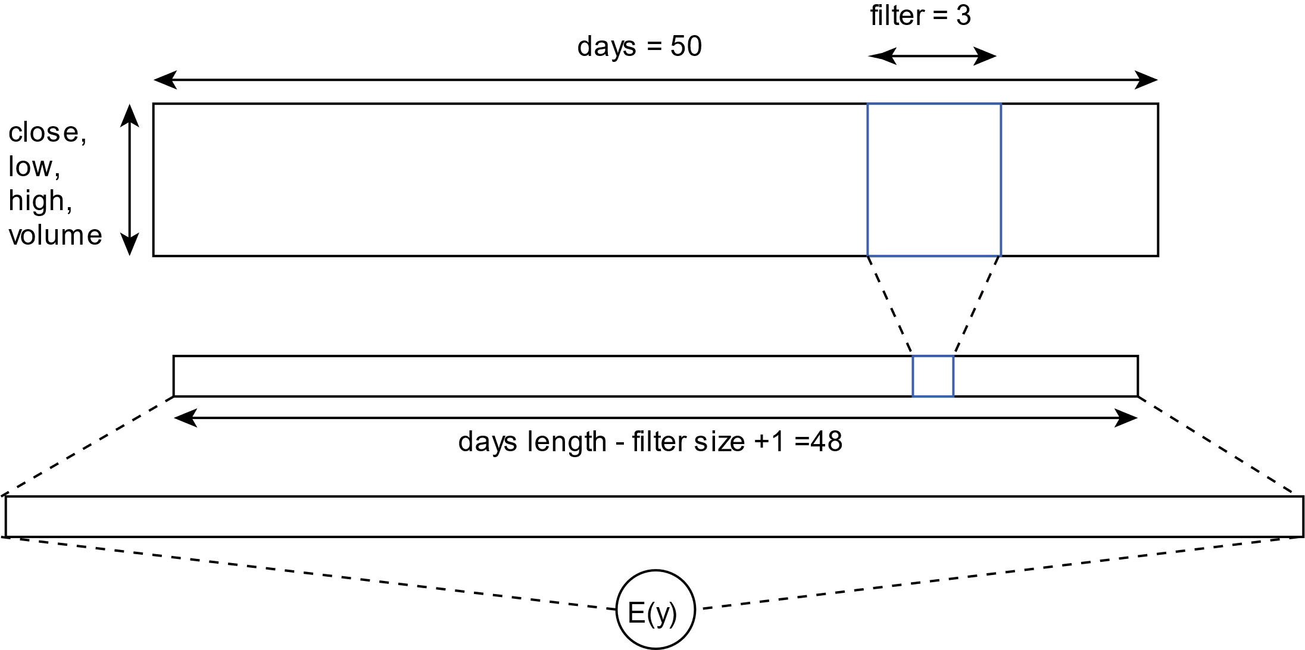

그림 1.1

Selector 네트워크는 값을 오름차순으로 정렬하여 상위 10개의 종목을 선택한다.

Selector 네트워크의 가중치 업데이트는 다음과 같이 이루어진다.

**4.2 allocator**

selector에서 선택된 종목을 적절한 가중치로 분배하기 위해 사용되는 allocator 네트워크는 전체적으로 컨볼루션 신경망을 사용한 policy gradient 방법을 사용한다.

포트폴리오 최적화를 위한 연구로 과거에 결정되었던 가중치를 메모리에 저장시켜 현재 시점에서 가중치를 결정하는데 활용하는 방법과 컨볼루션, 순환, LSTM과 같은 딥러닝 신경망 구조를 활용해 결정된 정책을 포트폴리오 자산 배분 가중치로 활용하는 방법이 강화학습을 통한 자산 배분에서 효과적인 결과를 얻을 수 있음이 확인되었다(Jiang et al., 2017). 이에 따라 allocator 네트워크의 구조에도 3차원 텐서 에 컨볼루션 필터를 이용하는 convolution 단계, 이전 가중치를 사용하는 concatenate memory 단계와 fully connected 단계로 이루어진다

Concatenate memory 단계의 전체적인 구조는 그림 1.2와 같으며 이 단계는 에서부터 까지의 가중치 를 convolution 단계를 통해 구한 은닉 층과 병합하는 역할을 한다. 일 때, 메모리에 저장되지 않은 가중치 는 으로 초기화된다.

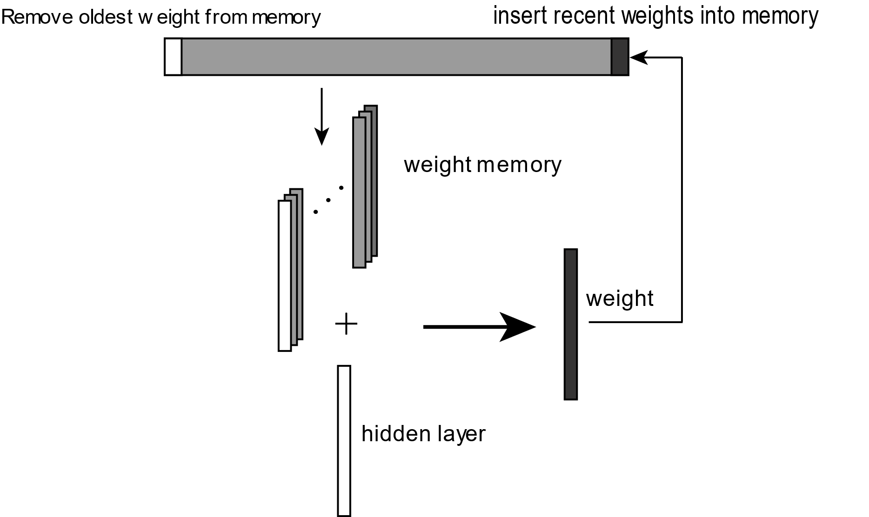

그림 1.2

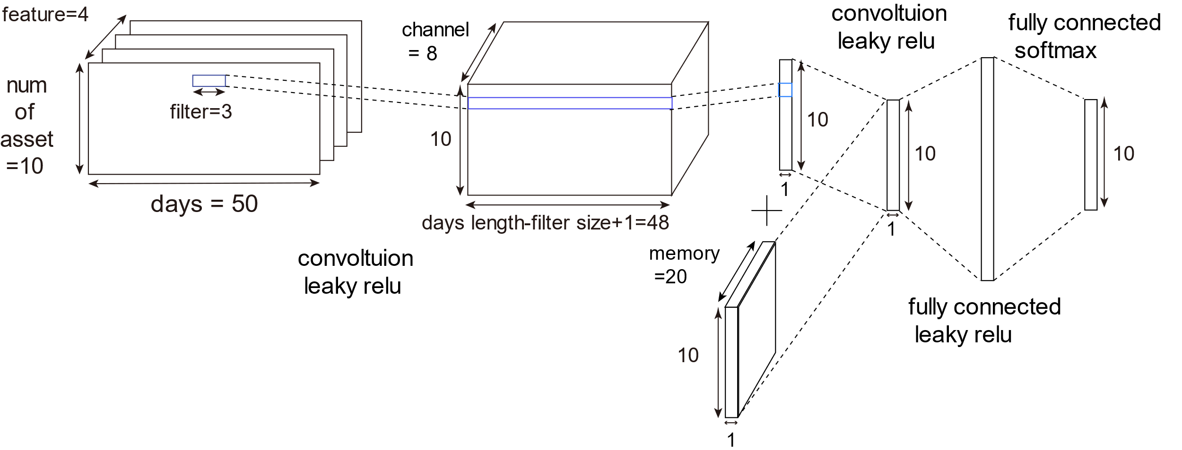

그림 1.3

Almahdi, S., & Yang, S. Y. (2017). An adaptive portfolio trading system: A risk-return portfolio optimization using recurrent reinforcement learning with expected maximum drawdown. *Expert Systems with Applications, 87*, 267-279.

Bard, N., Foerster, J. N., Chandar, S., Burch, N., Lanctot, M., Song, H. F., . . . Hughes, E. (2020). The hanabi challenge: A new frontier for ai research. *Artificial Intelligence, 280*, 103216.

Bawa, V. S., Brown, S. J., & Klein, R. W. (1979). Estimation risk and optimal portfolio choice. *NORTH-HOLLAND PUBL. CO., N. Y., 190 pp*.

Blume, M. E. (1970). Portfolio theory: a step toward its practical application. *The Journal of Business, 43*(2), 152-173.

Chen, S., & He, H. (2018). *Stock prediction using convolutional neural network.* Paper presented at the IOP Conference Series: Materials Science and Engineering.

Cumming, J., Alrajeh, D., & Dickens, L. (2015). An investigation into the use of reinforcement learning techniques within the algorithmic trading domain. *Imperial College London: London, UK*.

Dempster, M. A., & Leemans, V. (2006). An automated FX trading system using adaptive reinforcement learning. *Expert Systems with Applications, 30*(3), 543-552.

Deng, Y., Bao, F., Kong, Y., Ren, Z., & Dai, Q. (2016). Deep direct reinforcement learning for financial signal representation and trading. *IEEE transactions on neural networks and learning systems, 28*(3), 653-664.

Elton, E. J., & Gruber, M. J. (1997). Modern portfolio theory, 1950 to date. *Journal of Banking & Finance, 21*(11-12), 1743-1759.

Guo, Y., Fu, X., Shi, Y., & Liu, M. (2018). Robust log-optimal strategy with reinforcement learning. *arXiv preprint arXiv:1805.00205*.

Jiang, Z., Xu, D., & Liang, J. (2017). A deep reinforcement learning framework for the financial portfolio management problem. *arXiv preprint arXiv:1706.10059*.

Jobson, J. D., & Korkie, R. M. (1981). Putting Markowitz theory to work. *The Journal of Portfolio Management, 7*(4), 70-74.

Kim, J.-B., Heo, J.-S., Lim, H.-K., Kwon, D.-H., & Han, Y.-H. (2019). Blockchain Based Financial Portfolio Management Using A3C. *KIPS Transactions on Computer and Communication Systems, 8*(1), 17-28.

Lillicrap, T. P., Hunt, J. J., Pritzel, A., Heess, N., Erez, T., Tassa, Y., . . . Wierstra, D. (2015). Continuous control with deep reinforcement learning. *arXiv preprint arXiv:1509.02971*.

Markowitz, H. (1959). Portfolio selection. *Investment under Uncertainty*.

Mehtab, S., & Sen, J. (2020). Stock Price Prediction Using Convolutional Neural Networks on a Multivariate Timeseries. *arXiv preprint arXiv:2001.09769*.

Michaud, R. O. (1989). The Markowitz optimization enigma: Is ‘optimized’optimal? *Financial Analysts Journal, 45*(1), 31-42.

Mnih, V., Kavukcuoglu, K., Silver, D., Graves, A., Antonoglou, I., Wierstra, D., & Riedmiller, M. (2013). Playing atari with deep reinforcement learning. *arXiv preprint arXiv:1312.5602*.

Mnih, V., Kavukcuoglu, K., Silver, D., Rusu, A. A., Veness, J., Bellemare, M. G., . . . Ostrovski, G. (2015). Human-level control through deep reinforcement learning. *Nature, 518*(7540), 529-533.

Schulman, J., Levine, S., Abbeel, P., Jordan, M., & Moritz, P. (2015). *Trust region policy optimization.* Paper presented at the International conference on machine learning.

Schulman, J., Wolski, F., Dhariwal, P., Radford, A., & Klimov, O. (2017). Proximal policy optimization algorithms. *arXiv preprint arXiv:1707.06347*.

Silver, D., Huang, A., Maddison, C. J., Guez, A., Sifre, L., Van Den Driessche, G., . . . Lanctot, M. (2016). Mastering the game of Go with deep neural networks and tree search. *Nature, 529*(7587), 484-489.

Silver, D., Lever, G., Heess, N., Degris, T., Wierstra, D., & Riedmiller, M. (2014). *Deterministic policy gradient algorithms*.

Sutton, R. S., & Barto, A. G. (2018). *Reinforcement learning: An introduction*: MIT press.

Van Hasselt, H., Guez, A., & Silver, D. (2015). Deep reinforcement learning with double q-learning. *arXiv preprint arXiv:1509.06461*.

Wang, Z., Schaul, T., Hessel, M., Hasselt, H., Lanctot, M., & Freitas, N. (2016). *Dueling network architectures for deep reinforcement learning.* Paper presented at the International conference on machine learning.

Yu, P., Lee, J. S., Kulyatin, I., Shi, Z., & Dasgupta, S. (2019). Model-based deep reinforcement learning for dynamic portfolio optimization. *arXiv preprint arXiv:1901.08740*.

1. 광주광역시 북구 용봉동 전남대학교, 석사과정